熱力学2　第12回　課題

(1)

$T=700[K]$ における $U,-TS,F$ を $0.00000001≤x≤0.99999999$ の範囲で，excelを用いて $x=0.01$ 間隔で計算し1つのグラフに重ねて作図すると以下のようになる。

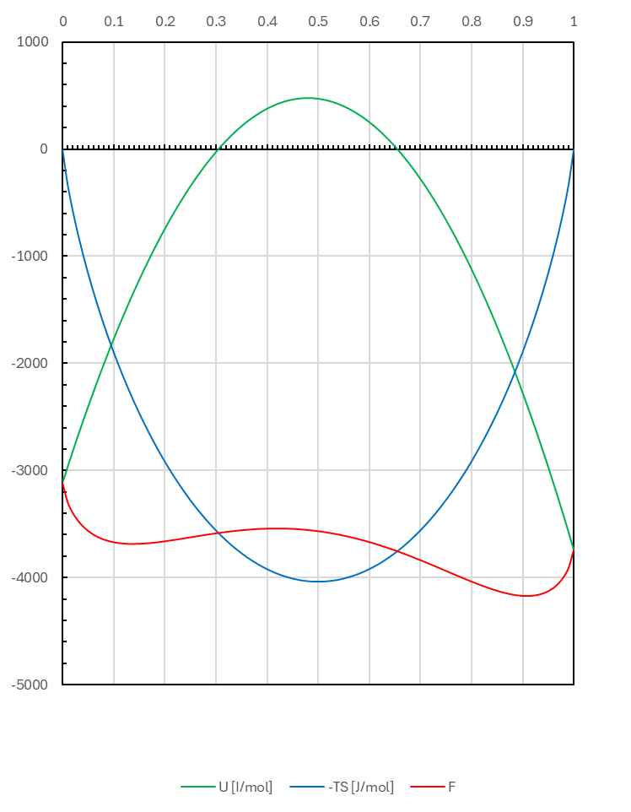

(2)

$F$ が極小値のときの値とその組成 $(ｘ，F\left(x\right))$ をexcelで計算した表から求めると $(0.14000001,-3685.19)$ と $(0.91000001,-4169.4)$ になることが分かった。

(3)

(1)のグラフを編集したものが以下のグラフである

このグラフのFの部分に接線(黄色い直線)を引くと以下のようになった。

この接点の組成をグラフから読み取ると(0.110，-3677.08)，(0.890，-4163.45)と読めた。

